**学习主题：认识do re**

1. **学习目标**

同学们，今天我们学习的主题是《认识do re》，这节课我们将通过学习歌曲《小鼓响咚咚》，认识do re两个音在五线谱的位置，能够唱准do re 两个音，能用柔和、优美的声音演唱歌曲，感受歌曲中小朋友天真可爱的形象及心中有他人的好品质。

1. **学习活动**

活动1：熟悉do和re的音响，感受两音的音高。

活动2：认识do re两个音在五线谱的位置

活动3：听旋律，找到旋律中do和re，熟悉记忆do和re两个音的位置。

活动4：跟老师一起视唱歌曲的歌谱。

活动5：聆听歌曲，了解歌曲内容。

活动6：演唱歌曲，用歌声的强弱表现歌曲中心中有他人的美好品质。

1. **学习资源**
2. **do re 在五线谱的位置**

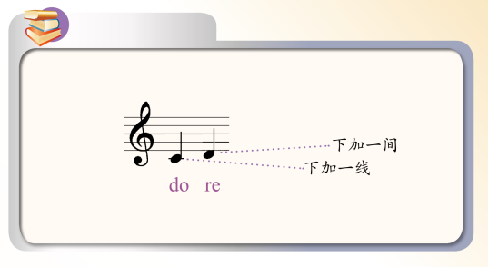

**2．《小鼓响咚咚》歌片**

